

Programación web

Proyecto final

Profesor: Imelda Deyanira Hernández Martínez

Alumnos:

Estefanía Guadalupe Reyes Rodríguez Mauricio Galindo Ramos

Matricula:

185319

184798

Semestre: 2°

Fecha: 18/03/2024

Objetivo general:

Desarrollar un proyecto de divulgación sobre la computación cuántica que sea accesible, atractivo e informativo para una amplia audiencia.

Objetivos específicos:

1. Informar al público sobre los fundamentos de la computación cuántica.
2. Despertar el interés en el potencial de la computación cuántica para resolver problemas del mundo real.
3. Actualizaciones y noticias: Mantener a los usuarios informados sobre los últimos avances y descubrimientos en el campo de la computación cuántica a través de noticias, artículos y enlaces a investigaciones relevantes.
4. Comunidad y colaboración: Facilitar la interacción entre entusiastas, estudiantes y profesionales interesados en la computación cuántica creando distintos accesos como foros de discusión, grupos de estudio y eventos relacionados.
5. Usabilidad y accesibilidad: Diseñar la página web de manera intuitiva y accesible para que sea fácil de navegar y comprender.

Caracterización del público

Público objetivo:

1. Estudiantes de educación media superior y superior con interés en la ciencia y la tecnología.
2. Público general interesado en aprender sobre nuevas tecnologías.
3. Profesionales de diversas áreas que buscan comprender las aplicaciones de la computación cuántica en su campo.

Necesidades del público:

1. Información clara y concisa sobre los principios básicos de la computación cuántica.
2. Ejemplos concretos de aplicaciones de la computación cuántica en diferentes áreas.
3. Recursos para profundizar en el conocimiento de la computación cuántica.
4. Oportunidades para interactuar con otros interesados en la computación cuántica.

Selección y conformación del equipo de trabajo

Requerimientos técnicos:

* Plataforma de desarrollo web: Se utiliza la plataforma de desarrollo de la página web utilizando HTML5, CSS3 y JavaScript para el desarrollo de la página web.
* Diseño: Tener un diseño agradable para que se pueda manipular en cualquier dispositivo como celulares, computadores, etc.
* Seguridad: implementar las medidas de seguridad para poder proteger la información de los usuarios que sean registrados.
* Plataforma: para llevar la gestión, administración ya actualización del sitio web.
* Hosting: un servicio de hosting web para alojar su página web y todos sus recursos.
* Elementos para el desarrollo de la página: computadora para cada uno de los elaboradores del sitio.
* Herramientas de publicidad para el sitio web.

Requerimientos humanos:

* Expertos en Computación Cuántica: Especialistas en el campo de la computación cuántica que pueden proporcionar conocimientos técnicos y asesoramiento para garantizar la precisión y relevancia del contenido.
* Diseñador gráfico: Desarrollar la identidad visual del proyecto y tener un diseño agradable para que se pueda manipular en cualquier dispositivo como celulares, computadores, etc.
* Desarrollador web: Implementar la plataforma web, para implementar el diseño y la funcionalidad de la página web.
* Personal de Mantenimiento: Una vez que la página esté en funcionamiento, se necesitará personal para realizar tareas de mantenimiento, actualizaciones y soporte técnico para tener información actualizada sobre los temas según sea necesario.
* Mercadologo o publicista para crear más visibilidad a la página.

Requerimientos financieros:

* Costo del desarrollador de la página web.
* Costo del hosting web dependiendo del tamaño, tráfico y lo demás que ocupemos.
* Costo de los elementos de trabajo como las computadoras.
* Costo del diseñador web la estructura y diseño de la página.
* Costo del mercadologo o publicista

Estructura de navegación:

* Inicio: Presentación del proyecto y objetivos.
* ¿Qué es la computación cuántica?: Principios básicos, funcionamiento y ventajas.
* Aplicaciones: Ejemplos en diferentes campos como la medicina, finanzas, química y materiales.
* Impactos: Potenciales beneficios y desafíos de la tecnología.
* Recursos: Glosario, cursos online para la compresión del tema de cada persona.

Especificaciones de diseño:

* Diseño web: Moderno, intuitivo y adaptable a diferentes dispositivos.
* Recursos visuales: Imágenes y videos de alta calidad que ilustren los conceptos.
* Interactividad: Elementos interactivos que fomenten la participación del usuario.

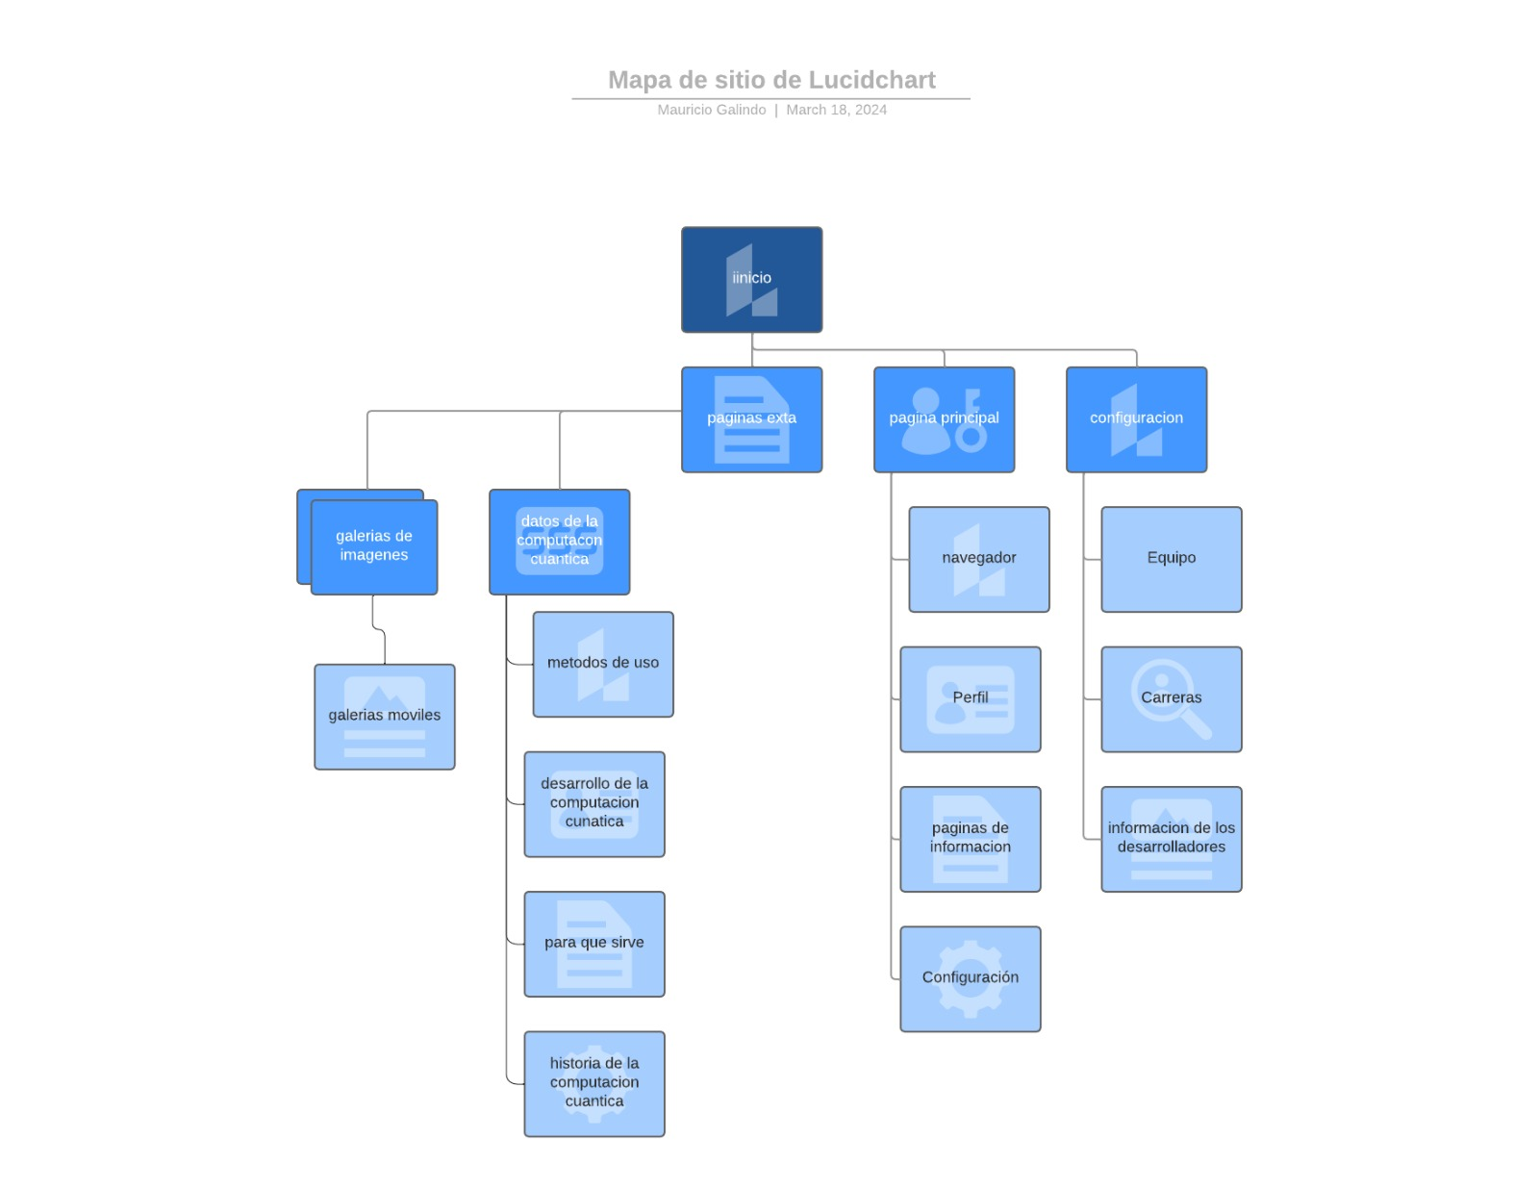

Boceto:

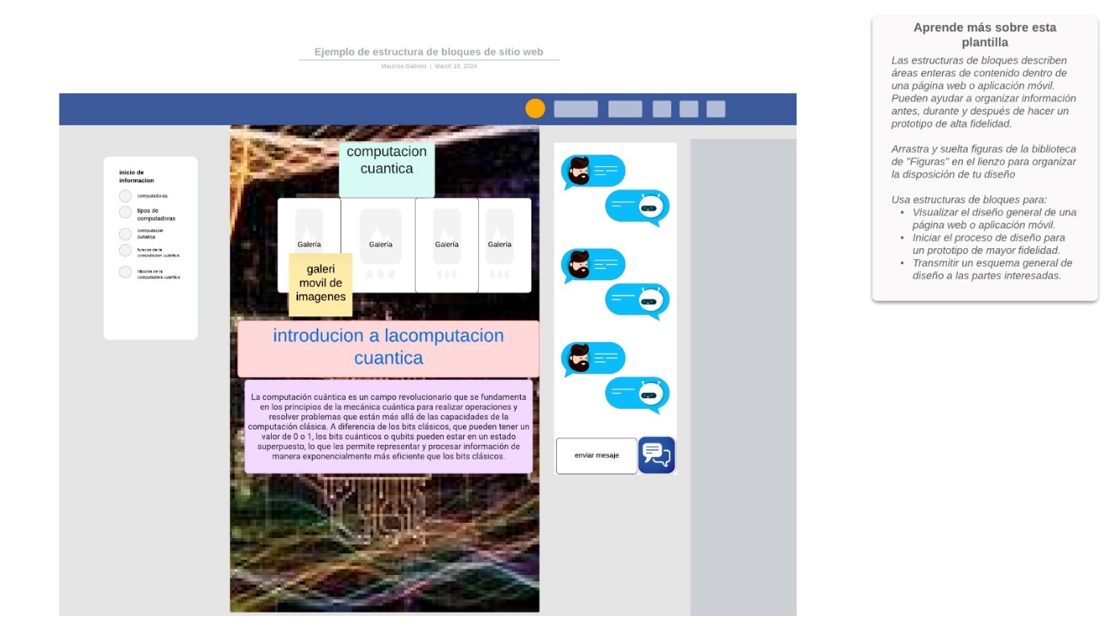

Cronograma:

|  |  |  |  |  |  |  |  |  |  |
| --- | --- | --- | --- | --- | --- | --- | --- | --- | --- |
| ETIQUEA | Sem 1 | Sem 2 | Sem 3 | Sem 4 | Sem 5 | Sem 6 | Sem 7 | Sem 8 | Sem 9 |
| Objetivo | ✔✔ |  |  |  |  |  |  |  |  |
| Planificación | ✔✔ |  |  |  |  |  |  |  |  |
| Caracterización |  | ✔✔ |  |  |  |  |  |  |  |
| Requerimiento |  | ✔✔ |  |  |  |  |  |  |  |
| Arquitectura |  |  | ✔✔ |  |  |  |  |  |  |
| Diseño |  |  | ✔✔ |  |  |  |  |  |  |
| Bocetos |  |  |  | ✔✔ |  |  |  |  |  |
| Cronograma |  |  |  |  | ✔✔ |  |  |  |  |
| Desarrollo |  |  |  |  |  | ✔✔ |  |  |  |
| Publicación |  |  |  |  |  |  | ✔✔ |  |  |
| Pruebas |  |  |  |  |  |  | ✔✔ |  |  |
| Mantenimiento |  |  |  |  |  |  |  | ✔✔ |  |
| Lanzamiento y  Monitoreo |  |  |  |  |  |  |  |  | ✔✔ |